附件5
柳州市优化营商环境
用水报装指标整改工作方案

根据自治区关于开展优化营商环境重点指标百日攻坚行动的决策部署，针对我市在用水报装指标调查显示办理环节和办理时限排名靠后的结果，结合自治区优化营商环境用水报装指标百日攻坚实施细则，为提高用水报装效率，进一步优化营商环境，落实下一步整改工作，特制定本整改工作方案。
一、现状分析
（一）原办理环节
用水报装包括报装、前期勘察、设计、审核、预算、施工、验收、领表挂表通水8个环节，报装的办理时间为1个工作日、前期勘察办理时间为3个工作日、设计和审核办理时间为7个工作日、预算办理时间为3个工作日、施工办理时间根据双方约定的时间来定（合同施工工期一般时间为30个工作日）、验收办理时间为3个工作日、领表挂表办理时间为1个工作日。
（二）新用户报装申请材料
需要用户提供的申请材料有8件，分别为用水申请表、供用水合同、缴费通知单、营业执照或其他合法证明资料、设计委托书、施工合同、委托书水质检测、给水工程测量委托书。
（三）整改前报装业务流程图如下所示：

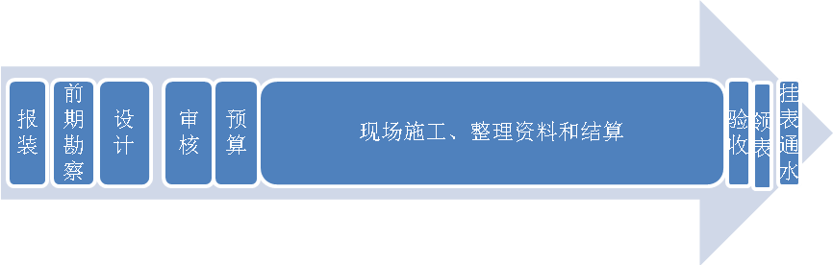
（四）排名靠后的原因分析
对于环节和申请材料多的主要原因是柳州市的用水报装设计和施工业务已于2007年放开，用户可以自行委托有相关业务资质的单位进行设计和施工，为规范这些单位的办理流程和业务环节，需要分项、分步作出要求，为确保每个环节合法、合规，需要用户签订或提供相关材料，所以才导致环节和申请材料较多。环节的增多，每个环节的办理都需要一定的时间，导致了整个流程办理所花的时间较长。
二、整改措施
（一）优化用水报装流程和环节
供水企业应简化流程和环节，通过优化，将报装、前期勘察、设计整合，把审核、预算、领表省略，把整理资料和验收放在挂表通水后再进行。
（二）压缩用水办理时间
供水企业应加大人员投入，增加每个岗位的人员，对用户做到接到任务立即响应。
（三）精简申请材料
依托政务联审共享平台，实现各部门信息共享，精简用水报装材料提交种类。行政审批、市场监督、自然资源和规划、住建、园林、交通、公安等部门应充分利用政务联审共享平台，精简供水企业报建市政管线工程相关行政审批材料。
（四）优化行政审批流程
在政务服务中心设立“水电气”统一受理服务窗口，开展“水电气”业务“一事通办”工作，方便用户“水电气”报装申请同步进行，方便供水企业与行政审批部门协调办理报装事宜，进一步压缩用水报装相关行政审批时限、精简审批申请材料。
联办相关行政审批流程，实行由工程建设项目综合服务窗口统一协调，各审批部门同步联合审批、联合验证、多证联办，做到“一窗受理，资料共享、并联审批、限时办结”。
三、整改目标
根据《广西优化营商环境用水报装问题百日集中整改实施细则》对企业用户流程进行优化和精简，在2019年3月初整改完成。无外线工程从申请报装至挂表通水应在5个工作日内完成；有外线工程（外线工程长度≤50m）的企业用户报装项目，从申请报装至挂表通水在7个工作日完成（规划手续、破路、绿化等审批办理时间除外）。整改完成后的目标具体如下：
（一）办理环节
整改后的办理环节为报装设计和施工挂表2个环节。
整改前有8个环节（报装、前期勘察、设计、审核、预算、施工、验收、领表挂表通水）。
（二）办理时间
1. 基建（施工）、永久性用水、增加用水量（增容）的用水报装从供水企业正式受理用户报装申请书至供水企业完成现场勘查及确定接水方案并告知用户。自治区细则要求4个工作日内完成，我市优化后的流程在1个工作日内完成申请受理，2个工作日完成报装及方案提供。
2. 无外线工程的报装项目设计、施工，自治区细则要求在4个工作日完成，优化后我市可在2个工作日内完成；有外线工程（外线工程长度≤50m）的报装项目设计、施工，自治区细则要求在8个工作日完成，优化后我市可在5个工作日内完成（规划手续、破路、绿化等审批办理时间除外）。
（三）用户申请报装材料
整改后只需提供1份材料，即《用水申请表》。
整改前需要提供的申请材料有8件，分别为用水申请表、供用水合同、缴费通知单、营业执照或其他合法证明资料、设计委托书、施工合同、委托书水质检测、给水工程测量委托书。
（四）其他整改
1. 已按细则要求在企业用户申请报装前提供前期征询服务。通过提前介入服务，审查企业用户信息资料，确定用户报装要求。根据企业用户用水要求，预审接水建筑相关工程图纸、初步勘查用水地点是否具备施工条件、判断是否需要建设长距离外线工程或建设延长市政供水管道等措施，提前告知用户完善相关图纸，并与用户对道路外线供水工程建设有关事宜进行协商。符合接水条件后，通知企业用户申请报装。
2. 按自治区细则要求为用户提供用水报装“一站式服务”。安排有前期人员与用户对接代办服务，代办服务包括方案设计、行政审批手续办理、施工等。用户可自行选择是否委托供水企业代办相关工作。
3. 网络业务受理服务方面，积极对企业用户开通网络邮件报装和电话报装业务功能。
四、保障措施
住建部门负责加强对供水企业的服务监督检查；各供水企业成立以公司主要领导为组长的优化营商环境用水报装指标百日攻坚整改工作领导小组，负责统筹协调和督促检查各项工作。

附件：1. 用水报装流程图
.2. 用水报装外线工程建设项目联合审批流程图

附件1
用水报装流程图

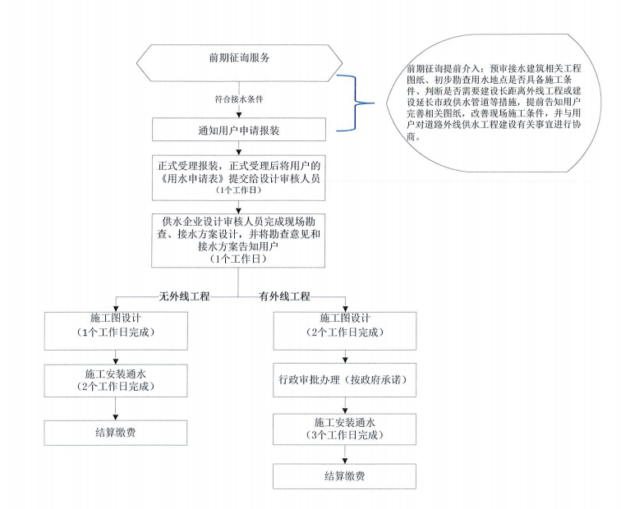

附件2
用水报装外线工程建设项目联合审批流程图
行政部门审批阶段总用时
4个工作日内

涉及需办理行政审批的

1.供水、供气、供电企业代申请报装企业准备相关办理行政许可的材料（见附件）。
2.由供水、供气、供电企业将申请材料送至对应行政部门设置在政务中心内的受理窗口。
市政务服务中心“水电气”报装业务受理专窗（该窗口由现市政务服务中心供水、供气、供电企业组成，增加受理“报装”业务范围，人员由供水、供气、供电企业工作人员组成）接受企业报装申请。

注：各“水电气”企业现设在市区内各处报装业务受理点依然有效，同样按此流程图实施。

建设工程（工程管线类）规划许可证
公安交警部门的影响交通临时占道施工审批意见（交警支队窗口） 24小时内

供水、供气、供电企业组织开展安装施工
“占用、挖掘城市道路审批”（当场办结，如涉及禁挖期内道路2个工作日内办结）、“施工许可证核发”（2个工作日），完成行政审批后，将材料转回供水、供气、供电企业
“砍伐城市树木审批” （当场办结）、“临时占用城市绿化用地审批” （当场办结）、“占用挖掘公路、公路用地或者使用公路改线审批” （当场办结）、“建城区外的临时占用林地” （1个工作日）
完成行政审批后，将材料转回供水、供气、供电企业

